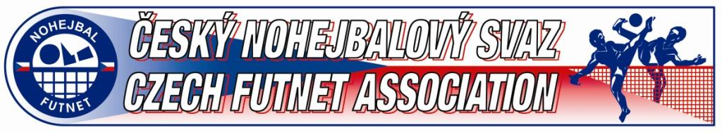

ČLEN MEZINÁRODNÍCH FEDERACÍ UNIF, EFTA
Zátopkova 100/2, P.S. 40, 160 17 Praha 6 • Tel: 233 017 446 • e-mail: nohejbal@cstv.cz • www.nohejbal.org

Prohlášení zákonných zástupců účastníka

Prohlášení zákonného zástupce o bezinfekčnosti
Potvrzuji, že moje dítě
datum narozeníse v uplynulých 14-ti dnech nesetkalo s žádnou infekční nemocí, a ani mu nebyla ošetřujícím lékařem doporučena změna režimu či karanténní opatření. Není mi též známo, že by v posledním týdnu přišlo do styku s osobami, které onemocněly přenosnou nemocí. Prohlašuji, že mé tvrzení je pravdivé a jsem si vědom(a) právních následků, které by mě postihly, kdyby toto mé prohlášení nebylo pravdivé.

Prohlášení zákonného zástupce

Prohlašuji, že já ……………………………………………………. jsem byl(a) seznámen(a) se všemi níže uvedenými body a svým podpisem potvrzuji, že s nimi souhlasím:
Storno poplatky při odhlášení účastníka ze soustředění do 15. 7. 2017
Zákonní zástupci účastníka souhlasí se shromažďováním osobních údajů účastníka a jejich zákonných zástupců. Údaje budou použity pouze za účelem evidence účastníků soustředění a v omezené míře na doložení účasti ČNS.
Četl jsem a souhlasím s dokumenty na nohejbalové soustředění 13-19 pořádané TJ Sokol Modřice „Dorost Pod Templákem 2017 - partnerský kemp Českého nohejbalového svazu“ (Závazná přihláška, Informace před odjezdem na soustředění, Prohlášení lékaře, Prohlášení zákonných zástupců).
Beru na vědomí doporučený seznam věcí včetně nutnosti mít SPACÁK!
Souhlasím, aby v případě onemocnění, byly mému dítěti podávány základní léky.

Poznámky, doplňující informace:

Dne: 5. 8. 2017 Podpis zákonného zástupce: ………………………………………………..

